1. Стихи М. Танича, муз. Б. Соловьева. «Из чего наш мир состоит».
исполняет хор «Ручеек», рук. – Заслуженный работник культуры РМ - Лазуткина З.Я., конц. Петина К.А.
2. «Как под горкой». Русская народная песня
исполняет Митякин Максим, 1 класс (преп. Барякшина М.Н.)
3. Немецкая народная песенка.
исполняет Бурнайкин Артем, 1 класс (преп. Бутяева С.Д.)
4. Русская народная песня в переложении Й. Кола. «Эй, ухнем!».
исполняет дуэт баянистов (преп. Барякшина М.Н.)
5. Сл. А. Пришельца, муз. Т. Попатенко. «Земля родная».
исполняет Макарян Диана, 1 класс (преп. Лазуткина З.Я.),
конц. Барякшина М.Н.
6. П. Чайковский. «Болезнь куклы».
исполняет Скворцова Софья, 4 класс (преп. Петина К.А.)
7. В. Донских. «Яблоневый остров».
исполняет квинтет для 4 гитар и треугольника, 1 и 2 класс
(преп. Кудашкина В.В.)
8. Л. Шитте. «Танец гномов».
исполняет Мухина Ксения, 3 класс (преп. Улькина П.И.)
9. Сл. В. Маскова, муз. Ю. Чичкова.
«Будем в армии служить» исполняет дуэт вокалистов, 1 класс
(преп. Лазуткина З.Я.)
10. А. Грезанинов. «Первоцвет».
исполняет Каргина Дарья, 4 класс (преп. Петина К.А.)
11. Муз. и сл. П. Гагариной. «Я не буду».
исполняет Макарова Ангелина, 2 класс (преп. Лазуткина З.Я.)
12. Д. Витворт. «Серенада».
исполняет дуэт гитаристов, 2 класс (преп. Бутяева С.Д.)
13. «Заход солнца» сл. А. Мунка, муз. Э. Грига.
исполняет ансамбль «Родничок»
14. Мордовский танец.
исполняет танцевальный коллектив «Золотой лучик», 1 класс (преп. Хлучина О.Н.).
15. Сл. и муз. Д. Билана. «Когда растает лед».
исполняет Еделева Елизавета, 4 класс (преп. Лазуткина З.Я.)
16. Л. Гали. «Адажио».
исполняет Митякина Дарья, 3 класс (преп. Кудашкина В.В.)
17. Сл. и муз. А. Чешегоровой. «Мама».
исполняет вокальный дуэт, (преп. Бутяева С.Д.)
18. О. Зубченко. «Прелюд-мимолетность».
исполняет квартет народных инструментов (преп. Кудашкина В.В.)
19. М. Парцхаладзе «Вальс»
исполняет Крайнова Кира, 7 класс (преп. Улькина П.И.)
20. С. Колган. «Несказанная песнь»
исполняет квартет народных инструментов, конц. Петина К.А.
21. Танец «Недетское время».
22. «Россия» сл. и муз. Ю. Тарана
исполняют Старкин Н., Барякшина М.Н.

МБУ ДО «Кочкуровская детская школа искусств»

ПРОГРАММА
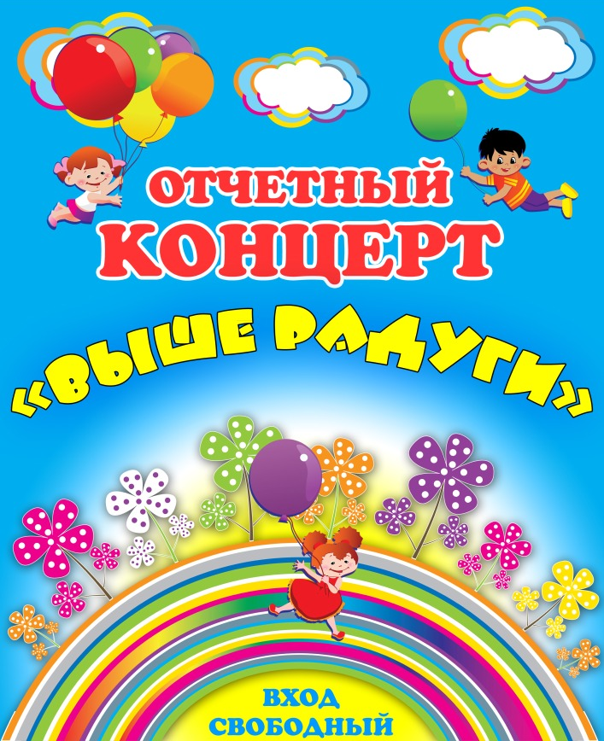
2015-2016 уч. год

